24A体能挑战游戏产品参数表
序号 | 名称 | 图片 | 数量 | 规格
1 | 栏架 | 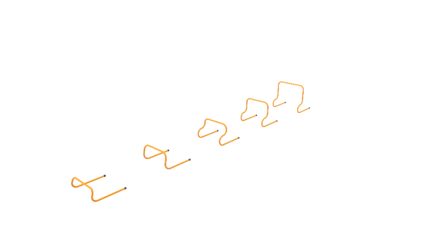 | 3套 | 1.规格：高度分别为15cm、23cm、30cm、40cm、50cm  2.材质：塑料  3.数量：1套（共5个）
2 | 敏捷梯 | 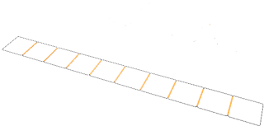 | 6个 | 1.规格：每格尺寸40cm*40cm，10格  2.材质：碳钢+编织  3.数量：2个
3 | 单元筒 | 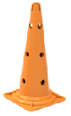 | 18个 | 1.规格：高52cm，方底，底宽28cm  2.材质：塑料  3.数量：6个
4 | 伸缩杆 |  | 12个 | 1.规格：未伸缩长度为117.5cm，最长长度为202.5cm  2.材质：塑料  3.数量：4个
5 | 软梯 | 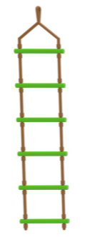 | 3个 | 1.规格：长175cm，宽30cm，共6层  2.材质：塑料+麻绳  3.数量：1个
6 | 大盘爬绳 | 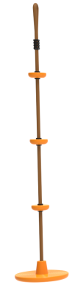 | 3个 | 1.规格：小圆盘直径10.5cm；大圆盘直径30cm；总长150cm  2.材质：麻绳+塑料  3.数量：1个
7 | 吊环 | 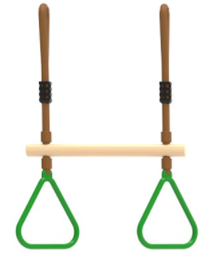 | 3个 | 1.规格：总长60cm；吊环高21cm  2.材质：木质+塑料+麻绳  3.数量：1个
8 | 吊环登山扣套装 | 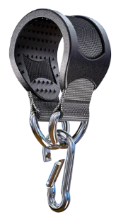 | 12套 | 1.规格：吊环带长20.5cm，宽3.8cm；登山扣长8cm，宽4cm  2.材质：涤纶+PP+金属  3.数量：4套（每套含1个吊环带、1个登山扣）
9 | 投投乐 | 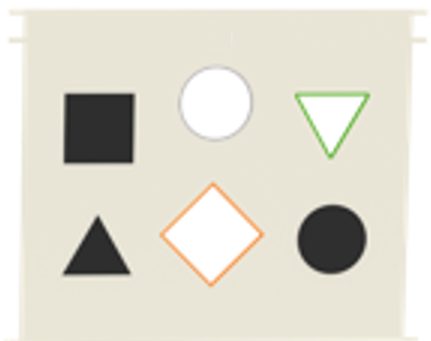 | 3个 | 1.规格：帆布长140cm，宽120cm；带子长60cm，宽1.5cm  2.材质：帆布  3.数量：1个
10 | 钻钻洞 | 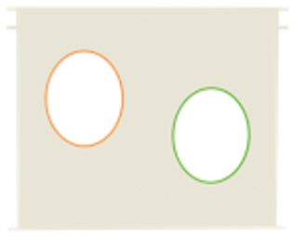 | 3个 | 1.规格：帆布长140cm，宽120cm；带子长60cm，宽1.5cm  2.材质：帆布  3.数量：1个
11 | 分组背心 | 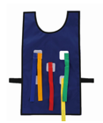 | 30套 | 1.材质：背心为三层牛津布；黑色魔术粘为不抓毛材质  2.规格：背心28.5cm*46cm；尾巴2.5cm*28cm；粘球直径6.5cm；白色粘面6.5cm*6.5cm；黑色粘面23cm*23cm，魔术粘都为圆角  3.数量：10套（每套含1个背心、5条尾巴、3个粘球）
12 | 粘粘包 | 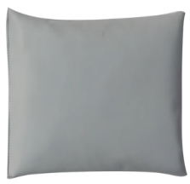 | 30个 | 1.规格：长21cm*宽21cm，重150g  2.材质：外面绒布，可以和魔鬼粘粘住，内填海绵  3.数量：10个
13 | A字板 | 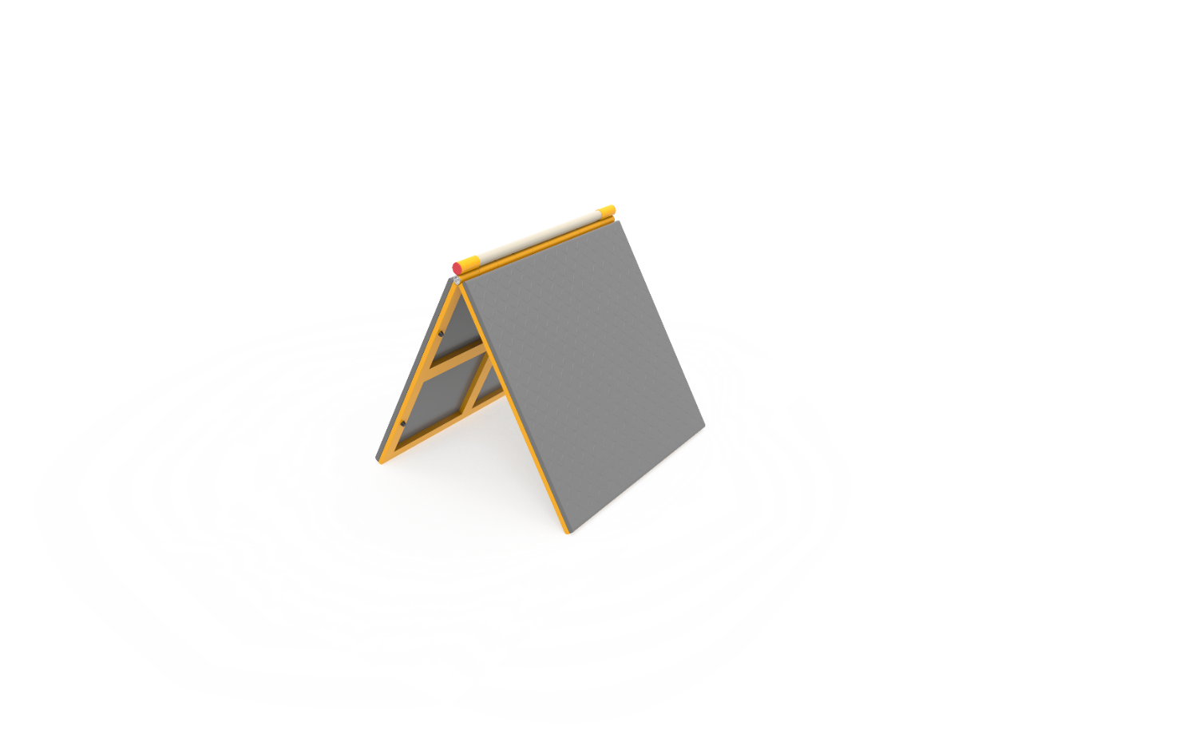 | 3个 | 1.规格：长95cm，高95cm，厚8cm  2.材质：由金属架支撑，外封木板和防滑人革，顶部设置木棒，木棒外包木页防水  3.数量：1个
14 | 跳马 | 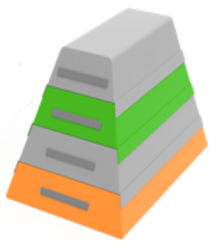 | 3套 | 1.规格：上长60cm，上宽20cm，总高58cm，下长80cm，下宽50cm，分四层  2.材质：内：珍珠棉+压缩棉；外：进口环保防滑、防撕裂PVC夹网布  3.数量：1套
15 | 梯形箱小号 | 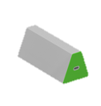 | 3个 | 1.规格：长100cm，下宽43cm，高40cm，上宽15cm  2.材质：外：进口环保防滑、防撕裂PVC夹网布  3.数量：1个
16 | 梯形箱中号 | 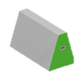 | 3个 | 1.规格：长100cm，下宽50cm，高55cm，上宽15cm  2.材质：外：进口环保防滑、防撕裂PVC夹网布  3.数量：1个
17 | 梯形箱大号 | 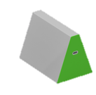 | 3个 | 1.规格：长100cm，下宽64cm，高70cm，上宽15cm  2.材质：外：进口环保防滑、防撕裂PVC夹网布  3.数量：1个
18 | 梯形箱特大号 | 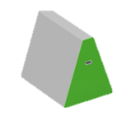 | 3个 | 1.规格：长100cm，下宽74cm，高85cm，上宽15cm  2.材质：外：进口环保防滑、防撕裂PVC夹网布  3.数量：1个
19 | 平衡木 | 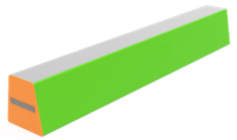 | 6个 | 1.规格：长200cm，上宽20cm，下宽30cm，高30cm  2.材质：内：珍珠棉+压缩棉；外：进口环保防滑、防撕裂PVC夹网布  3.数量：2个
20 | 立方体垫 | 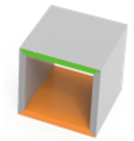 | 6个 | 1.规格：展开长245cm，宽60cm，厚度5.5cm  2.材质：内：PE；外：进口环保防滑、防撕裂PVC夹网布  3.数量：2个
21 | 斜坡垫 | 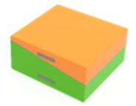 | 6个 | 1.规格：长174cm，宽80cm，一端高35cm，一端高5cm  2.材质：内：高密度海绵；外：进口环保防滑、防撕裂PVC夹网布  3.数量：2个
22 | 跳跳台 | 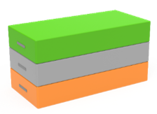 | 3套 | 1.规格：长150cm*宽70cm*高75cm，单层高25cm  2.材质：内：珍珠棉+压缩棉；外：进口环保防滑、防撕裂PVC夹网布  3.数量：1套（共3层）
23 | 踏板套装 | 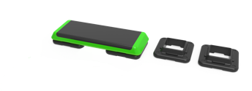 | 6套 | 1.规格：踏板长108cm*宽41cm*高10cm，每套踏板含4个托板  2.材质：塑料  3.数量：2套（每套含1个踏板、4个托板）
24 | 波速球套装 | 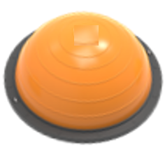 | 3套 | 1.规格：直径46cm，高20cm  2.材质：塑料  3.数量：1套（含4个波速球、1个打气筒）
25 | 魔术岛 | 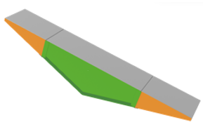 | 3个 | 1.规格：长305cm*宽50cm*高54cm  2.材质：内：高密度海绵；外：进口环保防滑、防撕裂PVC夹网布  3.数量：1个
26 | 单杠 | 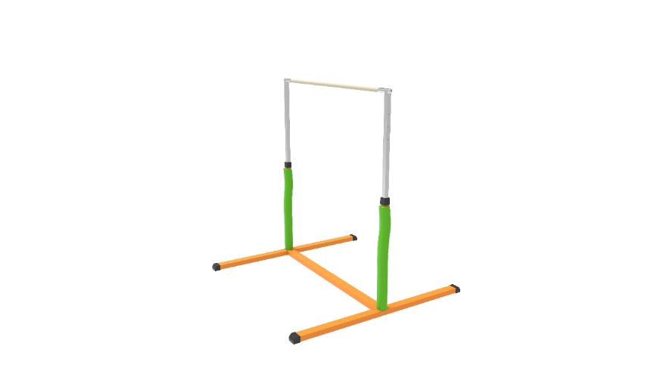 | 3套 | 1.规格：单杠长177cm，宽170cm，可调节高度137cm-197cm；杠面直径3.6cm，外包木页  2.材质：单杠杠面包木页，镀铬  3.数量：1套（含1个单杠、2个保护套）
27 | 安全垫 | 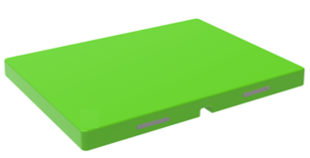 | 3个 | 1.规格：长200cm*宽150cm*高15cm，可折叠  2.材质：内：高密度海绵；外：进口环保防滑、防撕裂PVC夹网布  3.数量：1个
28 | 标记贴纸（橙色） |  | 3袋 | 1.规格：10.5*21.5cm，每张上8个圆形贴纸，圆形直径5cm  2.材质：80g不干胶YYP  3.数量：1袋（共15张）
29 | 标记贴纸（绿色） |  | 3袋 | 1.规格：10.5*21.5cm，每张上8个圆形贴纸，圆形直径5cm  2.材质：80g不干胶  3.数量：1袋（共15张）
30 | 体能挑战游戏  活动实施方案.小班 | 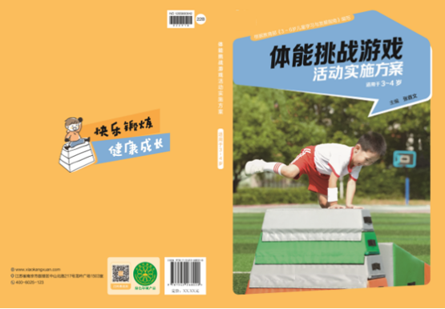 | 3本 | 1.规格：长26cm，宽18.5cm  2.材质：封面157g铜版纸，覆哑膜，内页80g双胶  3.数量：1本
31 | 体能挑战游戏  活动实施方案.中班 | 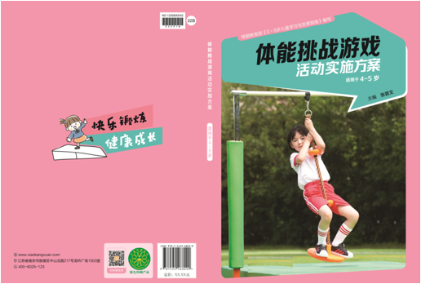 | 3本 | 1.规格：长26cm，宽18.5cm  2.材质：封面157g铜版纸，覆哑膜，内页80g双胶  3.数量：1本
32 | 体能挑战游戏  活动实施方案.大班 | 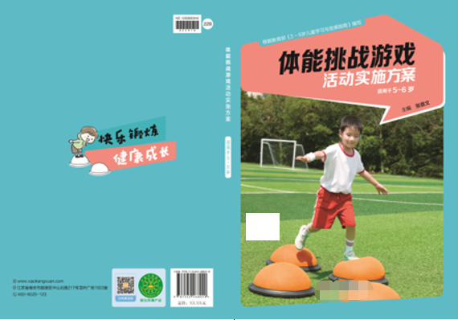 | 3本 | 1.规格：长26cm，宽18.5cm  2.材质：封面157g铜版纸，覆哑膜，内页80g双胶  3.数量：1本
33 | 体能挑战游戏装箱明细表 | 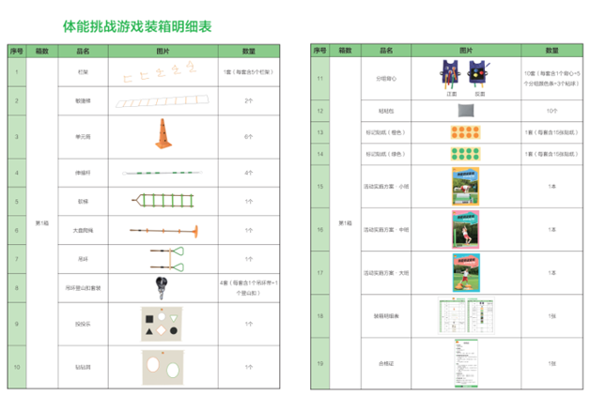 | 3张 | 1.规格：长42cm，宽28.5cm  2.材质：250g白卡  3.数量：1张
34 | 体能挑战游戏合格证 | 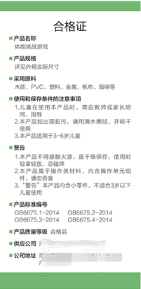 | 3张 | 1.规格：长25cm，宽12cm  2.材质：250g白卡  3.数量：1张
合计 | 17万元

